Výsledky soutěže o nejlepší žákovský referát – Učíme interaktivně na Vysočině
Do soutěže se přihlásilo celkem 49 žáků z 18 škol, které jsou zapojeny v projektu - Učíme interaktivně - zavádění a rozvoj interaktivních a multimediálních metod výuky v prostředí základních škol kraje Vysočina.
Výsledky soutěže:
Pořadí | Název referátu | Škola | Bodů
1. | Caska - dějepis napříč stoletími | Jihlava TGM | 115
2. | Schilhab - matematické riskuj | Třešť | 91
3. | Chrbolka - kvíz opakování prvků | Havlíčkův Brod Wolkerova | 87
4. | Lanč - Aj pro 4. třídu | Třešť | 83
5. | Nováková - AZ kvíz - anglická slovíčka | Třešť | 78
6. | Zimen - HV | Jihlava TGM | 52
7. | Tučková - Čj - pravopis | Havlíčkův Brod Štáflova | 48
8. | Jakvidová - zvířata | Stonařov | 36
9. | Procházka - souhrn učiva | Jihlava TGM | 28
10. | Bařinková - piškvorky | Havlíčkův Brod Nuselská | 23

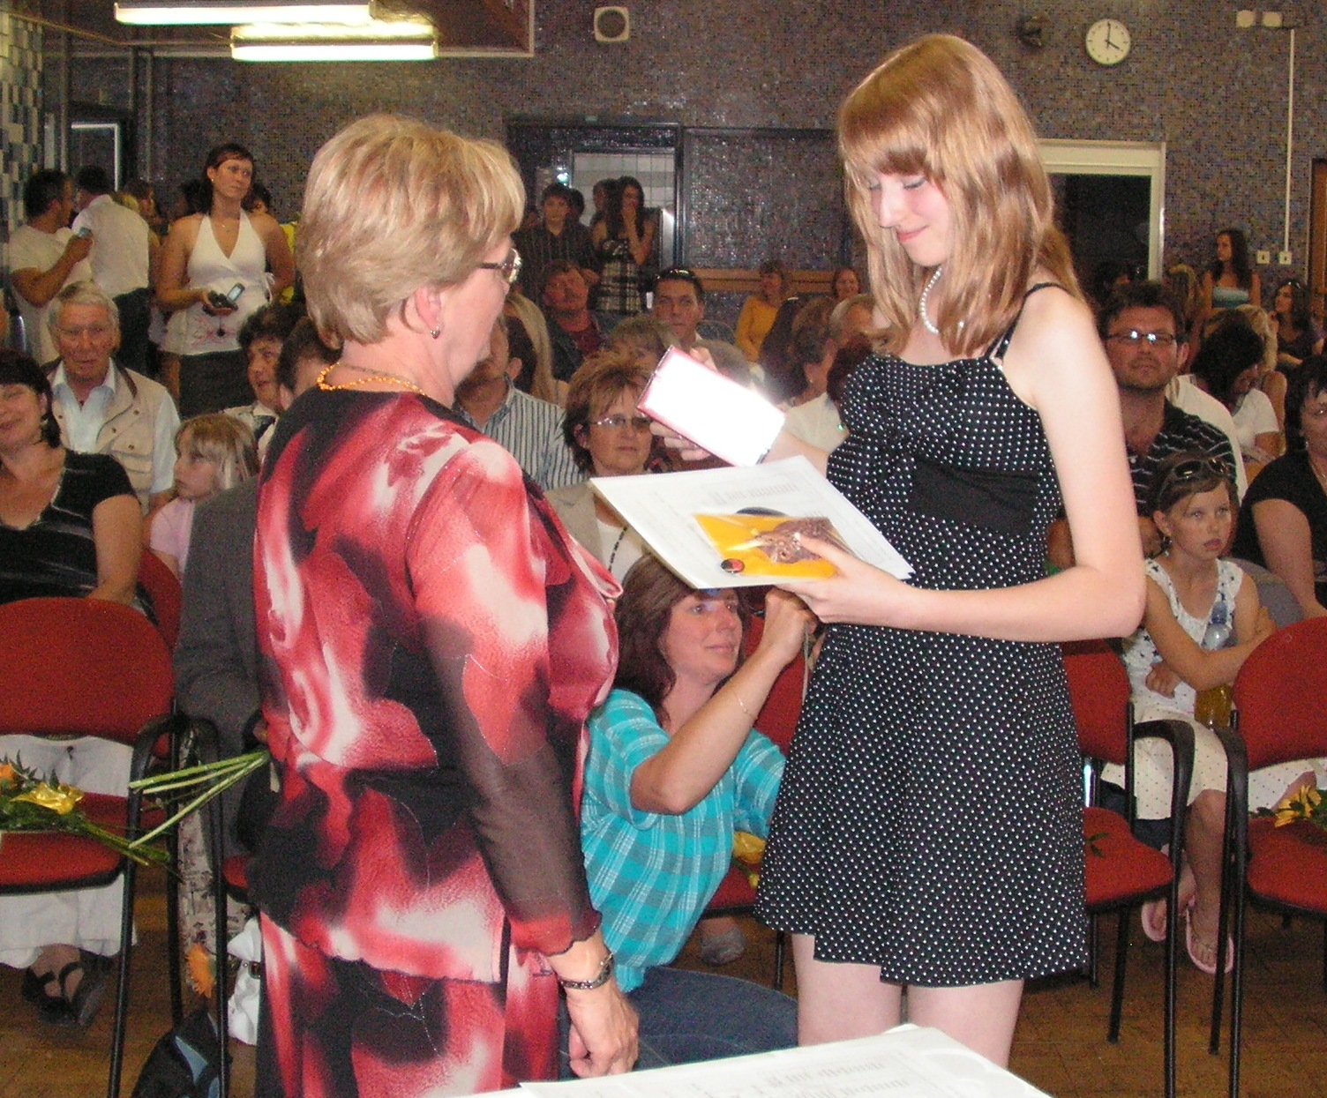

Všem zúčastněným žákům děkujeme a vítězům blahopřejeme.

